MANUAL DE USUARIO
Sistema de Solicitudes de Indirectos
Baia Kristal — AED Constructores S.A.S
Versión 1.0 | Junio 2026

1. Introducción
El Sistema de Solicitudes de Indirectos es la plataforma oficial de Baia Kristal para gestionar todas las solicitudes de contratación indirecta: órdenes de servicio, contratos, otrosíes y trámites de pago. Centraliza el proceso de aprobación, garantiza trazabilidad completa de cada solicitud y notifica a cada actor en el momento que le corresponde actuar.

⚠️ IMPORTANTE IMPORTANTE — Antes de usar el sistema por primera vez, cada usuario debe ir a Perfil (esquina superior derecha) y hacer clic en "Vincular cuenta Microsoft". Este paso es obligatorio para recibir notificaciones en tiempo real y acceder a funcionalidades integradas con Microsoft 365. Sin este vínculo, algunas alertas pueden no llegar a tu correo.

1.1 Cómo acceder al sistema
Ingresa desde tu navegador a la URL del sistema. En la pantalla de inicio de sesión, escribe tu correo corporativo y contraseña asignados por el administrador.
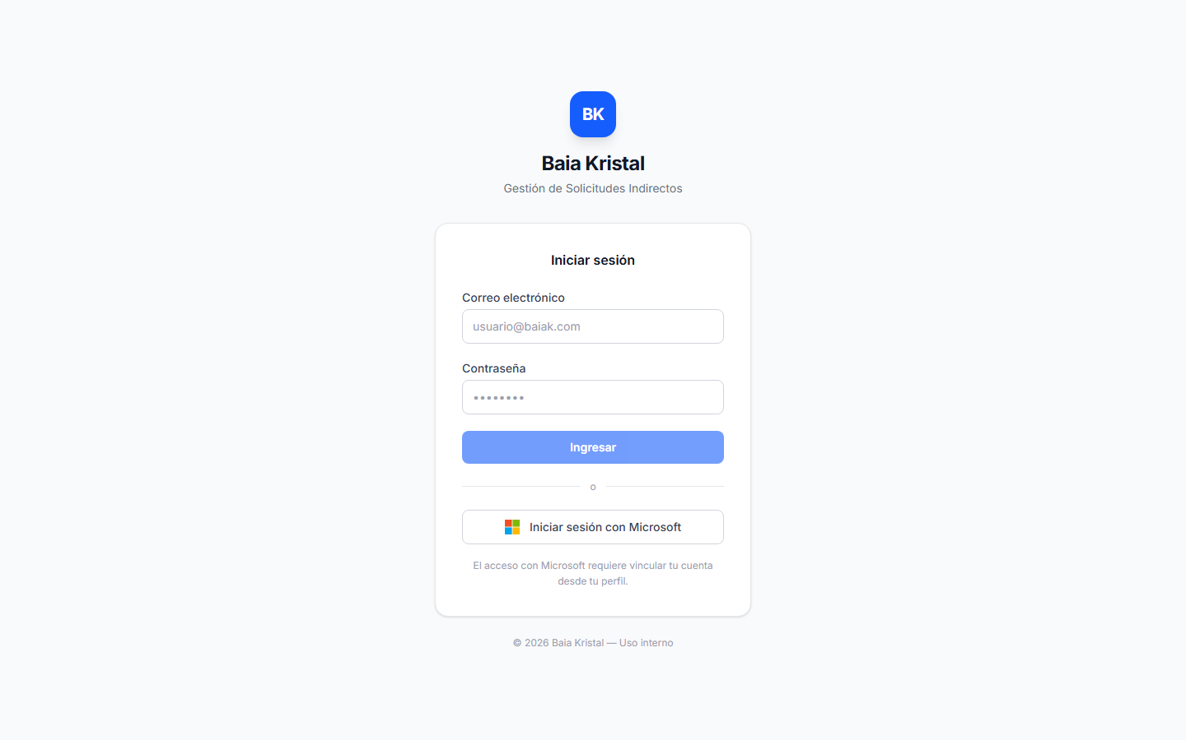

2. Roles y Accesos
El sistema tiene 8 roles. Cada usuario puede tener uno o más roles asignados. El administrador puede añadir funcionalidades adicionales a un usuario sin cambiar su rol base.

Rol | Nombre | Puede hacer | Ve en el sistema
SOLICITANTE | Solicitante | Crear solicitudes, enviar, reenviar solicitudes devueltas, descargar documentos. | Solo sus propias solicitudes y las de sus frentes asignados.
TECNICA | Coordinador Técnico | Crear y enviar solicitudes (pasan primero por Director Técnico). Puede crear solicitudes de diseño. | Sus propias solicitudes.
DIRECTOR_TECNICO | Director Técnico | Aprobar o devolver solicitudes del coordinador técnico. | Solicitudes en estado PENDIENTE_DIRECTOR_TECNICO.
DIRECTOR_PROYECTO | Director de Proyecto | Aprobar o devolver solicitudes de su frente. | Solicitudes de los frentes asignados.
CONTRATOS | Responsable de Contratos | Tramitar solicitudes, crear minutas, subir anexos, enviar a controles. | Todas las solicitudes.
CONTROLES | Coordinador de Controles | Registrar el número de contrato ADPRO. | Todas las solicitudes.
DIRECTOR_CONTROLES | Director de Controles | Dar la aprobación final y completar la solicitud. | Todas las solicitudes.
ADMIN | Administrador | Acceso total: gestionar usuarios, frentes, proyectos, terceros y toda la configuración. | Todo el sistema.

3. Flujo del Proceso
Toda solicitud sigue el ciclo de vida que se describe a continuación. Cada estado tiene un color distintivo en el sistema para identificarlo rápidamente.

3.1 Estados de una solicitud
- BORRADOR (Gris) La solicitud fue creada pero aún no se ha enviado.
- PENDIENTE DIR. TÉCNICO (Violeta) Esperando aprobación del Director Técnico (solo solicitudes de Coordinador Técnico).
- ENVIADA (Azul) Enviada al Director de Proyecto para aprobación.
- EN TRÁMITE CONTRATOS (Púrpura) En revisión y tramitación por el área de Contratos.
- CREACIÓN DE MINUTA (Naranja) Contratos está preparando la minuta del contrato y subiendo anexos.
- ENVÍO CONTRATO Y PÓLIZAS (Cyan) El contrato y pólizas fueron enviados, pendiente confirmación.
- EN CONTROLES (Verde azulado) En proceso de registro en ADPRO por Controles.
- APROBACIÓN FINAL (Lima) Pendiente de aprobación definitiva por el Director de Controles.
- COMPLETADA (Verde) Solicitud aprobada y cerrada exitosamente.
- DEVUELTA (Rojo) Devuelta al solicitante para correcciones.
- EN REVISIÓN (Amarillo) Enviada de vuelta al solicitante por Contratos para ajustes puntuales.

3.2 Tabla de transiciones
Esta tabla muestra qué acción lleva de un estado a otro y quién puede ejecutarla.

Acción | Estado origen | Estado destino | Rol requerido | Campos adicionales
Enviar | BORRADOR | ENVIADA (o PENDIENTE_DIR_TECNICO si rol=TECNICA) | Solicitante / TECNICA | —
Aprobar Dir. Técnico | PENDIENTE_DIR_TECNICO | ENVIADA | Director Técnico | Nota (opcional)
Aprobar Director | ENVIADA | EN_TRAMITE_CONTRATOS | Director de Proyecto | Nota (opcional)
Devolver | PENDIENTE / ENVIADA / EN_TRAMITE_CONTRATOS | DEVUELTA | Dir. Técnico / Dir. Proyecto / Contratos | Nota (obligatoria)
Tramitar OK | EN_TRAMITE_CONTRATOS | CREACION_MINUTA | Contratos | Nota (opcional)
Enviar a revisión | EN_TRAMITE_CONTRATOS | EN_REVISION | Contratos | Nota (obligatoria)
Avanzar a Controles | CREACION_MINUTA | ENVIO_CONTRATO_POLIZAS | Contratos (≥1 anexo) | —
Pasar a Controles | ENVIO_CONTRATO_POLIZAS | EN_CONTROLES | Contratos | —
Registrar ADPRO | EN_CONTROLES | APROBACION_FINAL | Controles | N° contrato Adpro (obligatorio)
Aprobar definitivo | APROBACION_FINAL | COMPLETADA | Director de Controles | Estado contratación, nota (opcionales)
Reenviar | DEVUELTA / EN_REVISION | ENVIADA | Solicitante | Nota (opcional)

4. Recorrido por Rol
Esta sección describe el flujo típico desde la perspectiva de cada rol.

4.1 Solicitante
El Solicitante crea solicitudes, las envía y las corrige si son devueltas.

Dashboard
Al ingresar, el dashboard muestra un resumen de tus solicitudes activas.
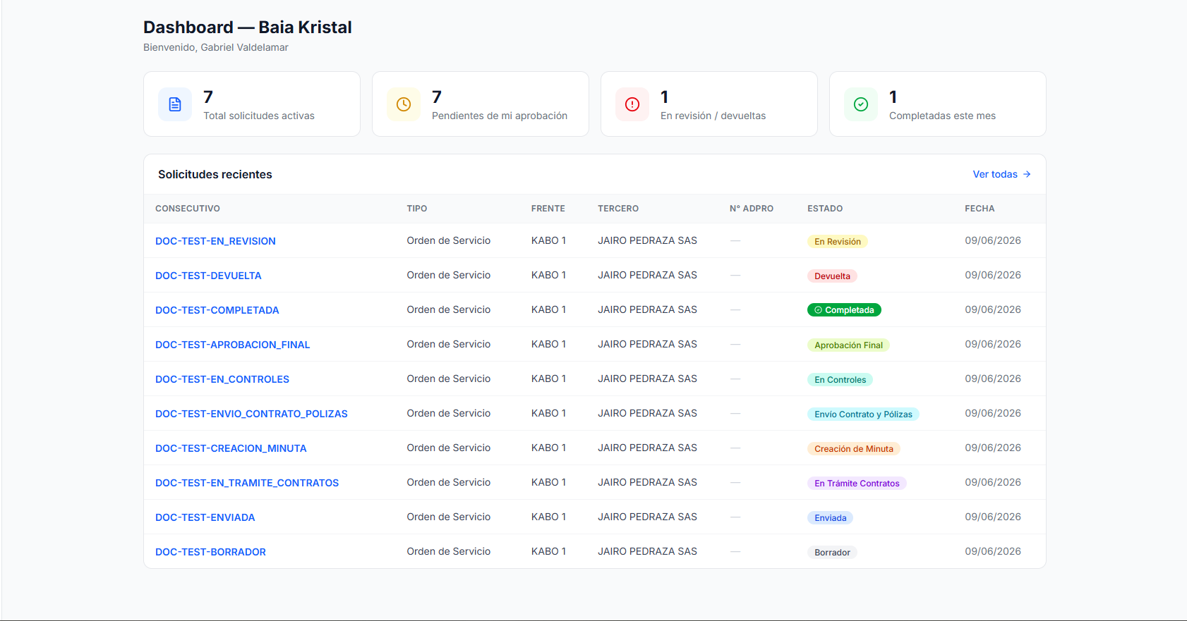

Paso 1 — Crear nueva solicitud
Haz clic en Nueva Solicitud. Elige el tipo de solicitud que corresponde a tu necesidad.
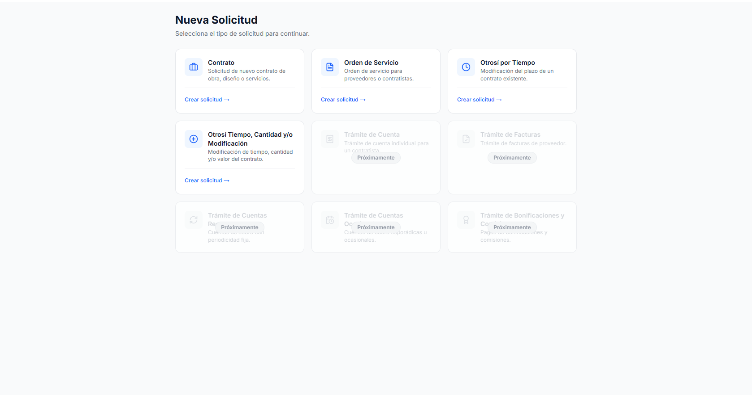

Paso 2 — Llenar el formulario
Completa todos los campos obligatorios (marcados con asterisco rojo). Puedes guardar el borrador en cualquier momento con el botón Guardar borrador.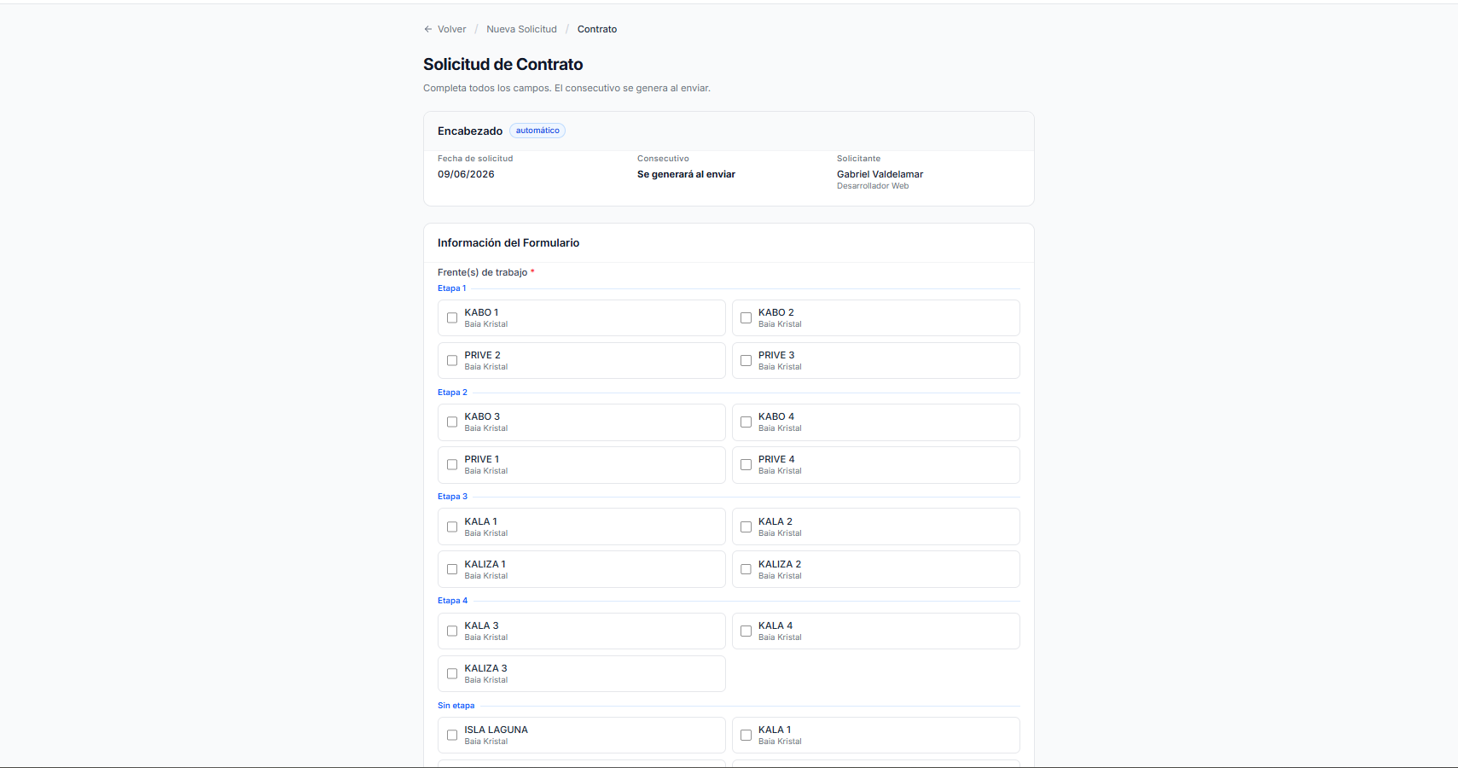
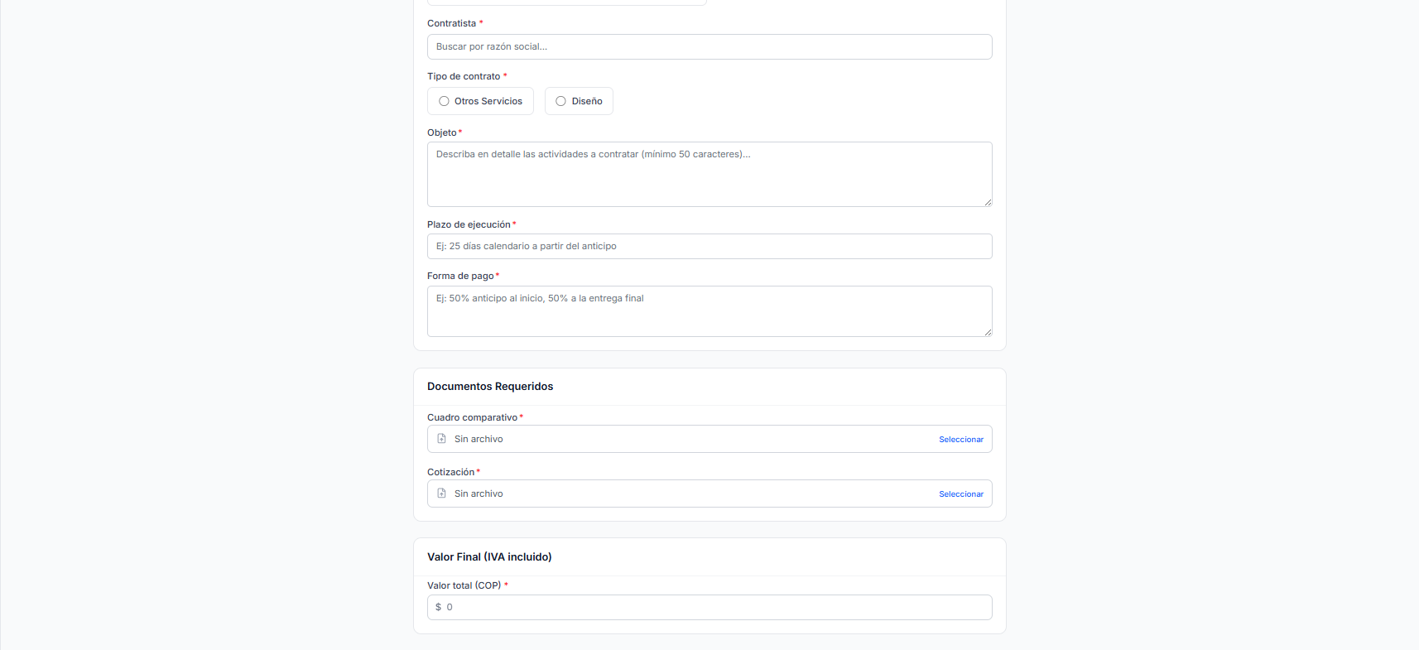
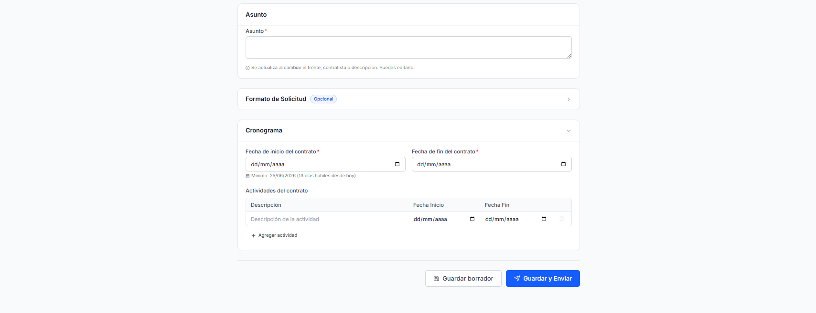

Paso 3 — Enviar la solicitud
Cuando hayas completado todos los campos y subido los archivos requeridos, haz clic en Enviar. Si falta algún campo, el sistema te llevará al primer error.
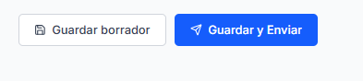

Paso 4 — Solicitud devuelta
Si tu solicitud es devuelta, recibirás una notificación. Abre la solicitud, revisa la nota del aprobador, corrige lo necesario y haz clic en Reenviar.

4.2 Director Técnico
El Director Técnico aprueba o devuelve las solicitudes creadas por Coordinadores Técnicos antes de que lleguen al Director de Proyecto.
Botones disponibles: Aprobar (pasa a ENVIADA para el Director de Proyecto) o Devolver (regresa al solicitante con una nota).

4.3 Director de Proyecto
El Director de Proyecto recibe las solicitudes de su frente y las aprueba o devuelve.
Botones disponibles: Aprobar (pasa a EN_TRAMITE_CONTRATOS) o Devolver (regresa al solicitante con una nota obligatoria).

4.4 Contratos
El área de Contratos tramita la solicitud, prepara la minuta y los documentos, y los envía a Controles.

En Trámite Contratos
Opciones: Tramitar OK (documentación en orden, pasa a CREACION_MINUTA) o Enviar a revisión (solicita correcciones al solicitante).

Creación de Minuta
En este estado aparece la zona de subida de anexos. Sube el contrato, las pólizas y cualquier documento adicional. Cuando hayas subido todos los documentos, haz clic en Avanzar a Controles.

Envío de Contrato y Pólizas
Confirma que el contrato y las pólizas fueron enviados haciendo clic en Pasar a Controles.

4.5 Controles
Controles registra el número de contrato en el sistema ADPRO.
Haz clic en Registrar ADPRO, escribe el número de contrato y confirma. La solicitud pasa a APROBACION_FINAL.

4.6 Director de Controles
El Director de Controles da la aprobación definitiva y cierra el proceso.
Haz clic en Aprobar definitivo. La solicitud queda en estado COMPLETADA.

4.7 Administrador
El Administrador tiene acceso completo al sistema: usuarios, frentes, proyectos, terceros y toda la configuración.

5. Referencia de Módulos

5.1 Lista de Solicitudes
Muestra todas las solicitudes a las que tienes acceso según tu rol. Puedes filtrar por estado, tipo y fecha. Haz clic en cualquier fila para ver el detalle.
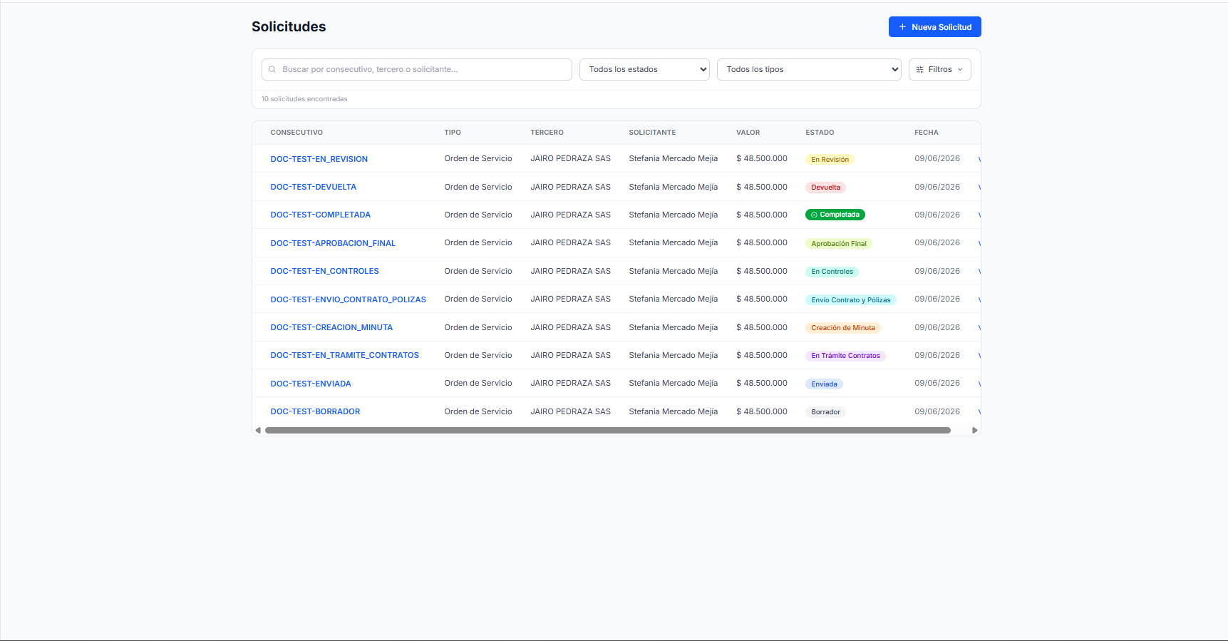

5.2 Detalle de Solicitud
Muestra toda la información de una solicitud: consecutivo, estado (badge de color), tipo, solicitante, tercero, valor, frentes, cronograma, documentos adjuntos, historial de acciones y botones de acción según el estado y tu rol.
Documentos generables desde el detalle:
- Resumen de Licitación — genera un archivo Word (.docx) con los datos de la solicitud.
- Cronograma — genera un archivo Excel (.xlsx) con el cronograma de actividades.
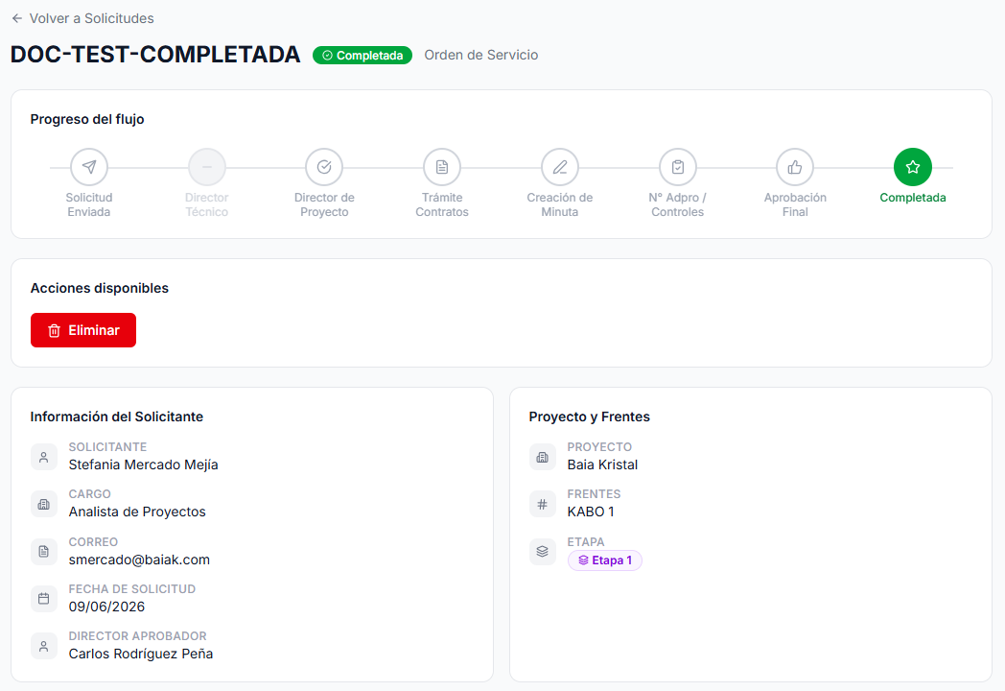
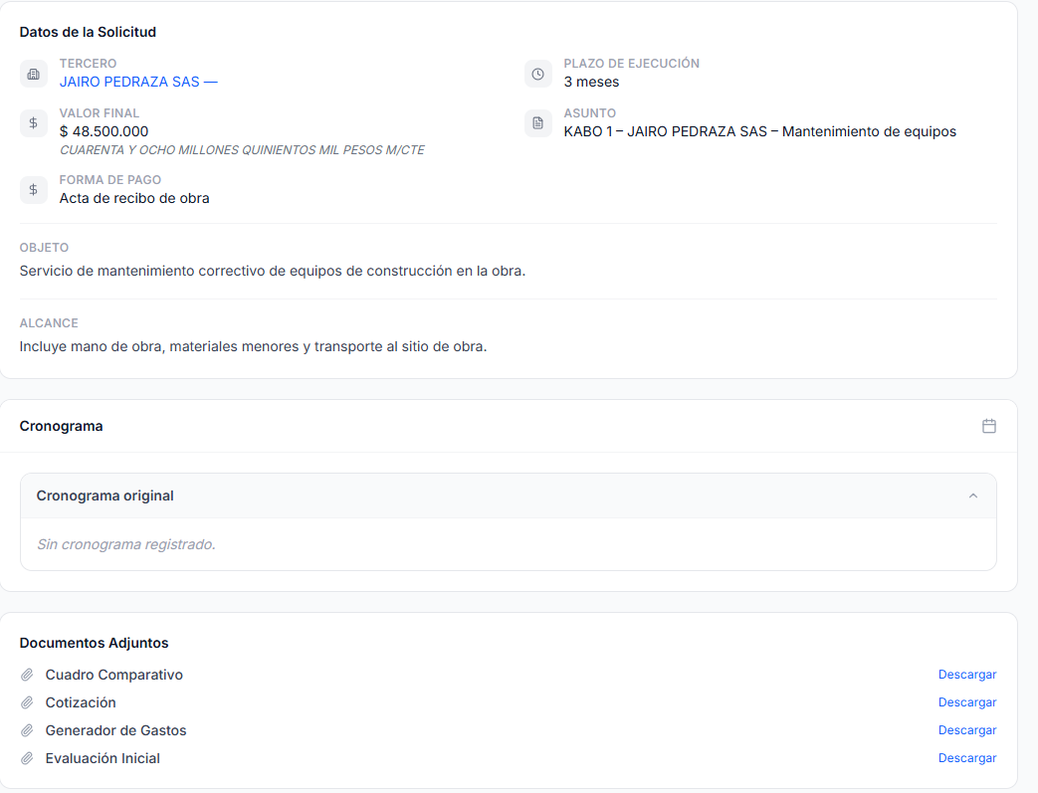

5.3 Módulo de Terceros

Lista de Terceros
Muestra todos los terceros registrados. Puedes buscar por nombre o NIT. El ícono verde indica que el tercero tiene Debida Diligencia completa y puede ser seleccionado en solicitudes.
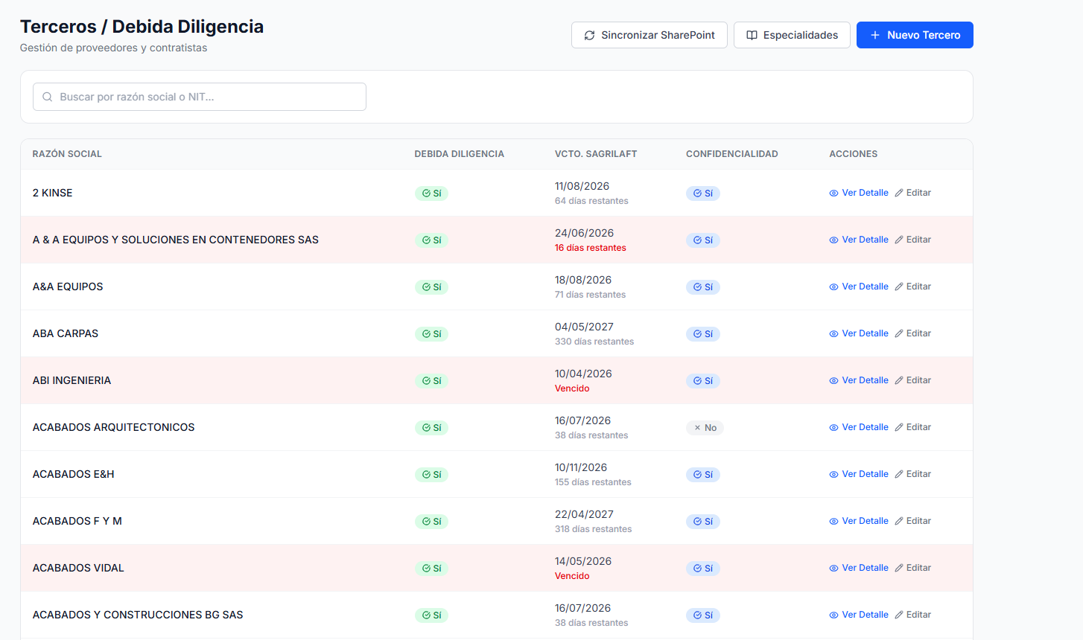

Detalle de Tercero
Muestra la ficha completa del tercero incluyendo los 6 checks de Debida Diligencia y sus especialidades.
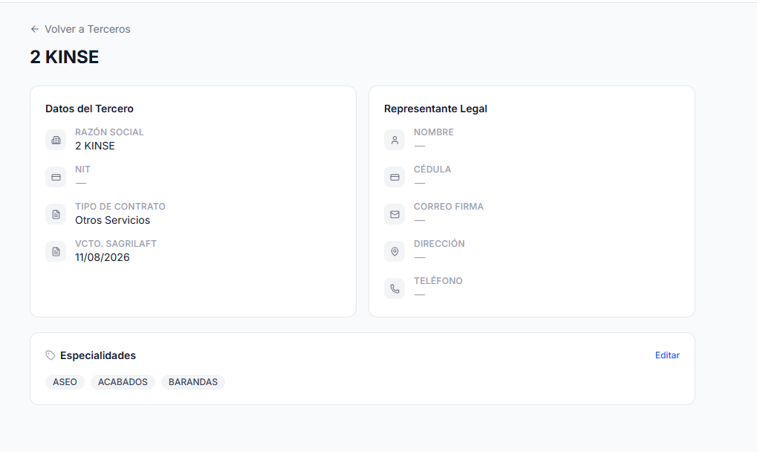

5.5 Perfil y Ajustes

⚠️ IMPORTANTE Para vincular tu cuenta Microsoft: ve a Perfil (haz clic en tu nombre, esquina superior derecha) y busca el botón "Vincular cuenta Microsoft". Completa el proceso de autenticación con tu cuenta corporativa. Solo debes hacerlo una vez.
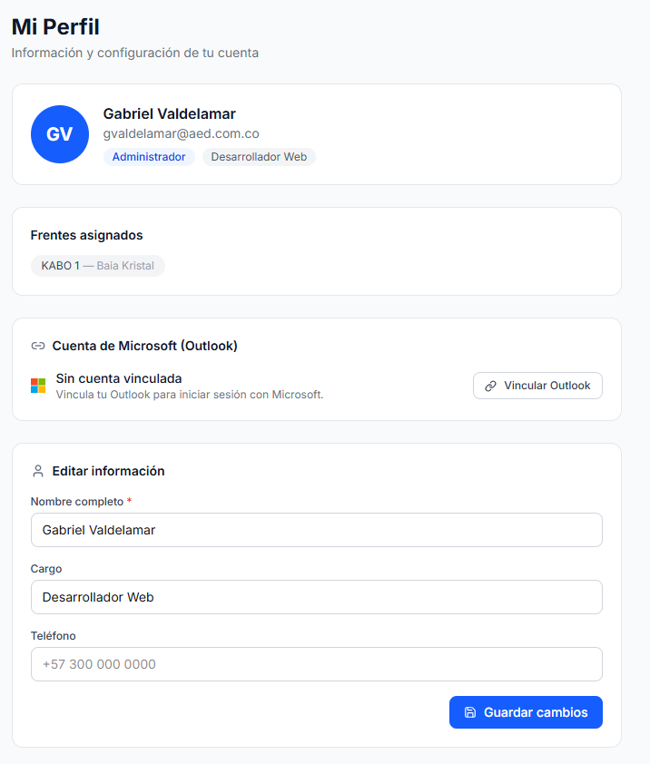
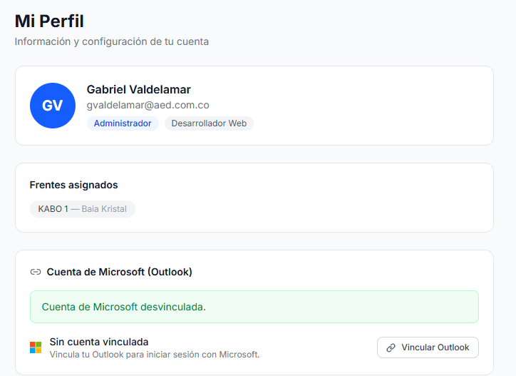

6. Referencia de Formularios
Las siguientes tablas detallan todos los campos de cada formulario: tipo de dato esperado, si es obligatorio y las reglas de negocio que aplican.

6.1 Formulario de Solicitud
Este formulario se usa para crear y editar solicitudes. Todos los tipos de solicitud (ODS, Contrato, Otrosíes, Trámites) comparten el mismo formulario con pequeñas variaciones según el tipo.

Campo | Tipo | Obligatorio | Valores / Formato | Regla de negocio
Consecutivo | Texto (automático) | Auto | SOL-{TIPO}-{PROYECTO}-{FRENTE}-{NNN} | Se genera al enviar, no al guardar borrador.
Solicitante | Texto (automático) | Auto | Nombre del usuario en sesión | Solo lectura.
Fecha | Fecha (automático) | Auto | DD/MM/YYYY | Fecha de creación del borrador.
Frente(s) de trabajo | Selección múltiple | Sí | Lista de frentes activos asignados al usuario | Mínimo 1 frente. Define quién aprueba.
Proyecto | Texto (automático) | Auto | Se asigna según el frente seleccionado | Solo lectura.
Tipo de solicitud | Selección | Sí | 9 opciones (ODS, CONT, OST, OSTC, TCC, TFC, TCR, TCO, TBC) | Determina qué campos adicionales se muestran.
Tipo de contrato | Selección | Condicional | OBRA, SUMINISTRO, SERVICIOS, DISEÑO, CONSULTORÍA, ARRENDAMIENTO, OTRO | Obligatorio solo si Tipo = Contrato.
Etapa | Número | No | Entero positivo | Informativo.
Tercero (contratista) | Búsqueda + selección | Sí | Terceros con Debida Diligencia completa | Solo aparecen terceros con los 6 checks de DD activos.
Representante legal | Texto | Auto | Nombre del representante | Se carga desde el tercero; editable en contexto.
NIT representante | Texto | Auto | 000000000-0 | Se carga desde el tercero.
Descripción de actividad | Área de texto | Sí | Texto libre | Describe el objeto del contrato u orden de servicio.
Plazo de ejecución | Texto | Sí | Ej: "3 meses", "90 días calendario" | Texto libre, no fecha.
Forma de pago | Texto | Sí | Ej: "Acta de recibo de obra", "Mensual" | Texto libre.
Valor final | Número | Sí | Número entero en pesos COP | Se muestra automáticamente en letras.
Valor en letras | Texto (automático) | Auto | Generado desde el valor final | Solo lectura.
Asunto | Texto | No | Texto libre | Se auto-genera como: Frente – Tercero – Descripción.
Alcance | Área de texto | No | Texto libre | Descripción detallada del alcance.
Términos de referencia | Área de texto | No | Texto libre | Condiciones técnicas del contrato.
Condiciones especiales | Área de texto | No | Texto libre | Cualquier condición particular.
Cuadro comparativo | Archivo | Sí | PDF, XLSX, XLS — máx. 10 MB | Obligatorio al enviar.
Cotización | Archivo | Sí | PDF, XLSX, XLS — máx. 10 MB | Obligatorio al enviar.
Generador de gastos | Archivo | Sí | PDF, XLSX, XLS — máx. 10 MB | Obligatorio al enviar.
Evaluación inicial | Archivo | Sí | PDF, XLSX, XLS — máx. 10 MB | Obligatorio al enviar.
PreBEP | Archivo | No | PDF, XLSX, XLS — máx. 10 MB | Opcional.
Fecha inicio cronograma | Fecha | Sí | YYYY-MM-DD | Mínimo 13 días hábiles desde hoy (Colombia). No se cuentan fines de semana ni festivos.
Fecha fin cronograma | Fecha | Sí | YYYY-MM-DD | Debe ser mayor o igual a la fecha de inicio.
¿Tiene fases? | Toggle Sí/No | No | Sí / No | Activa el modo de fases en el cronograma.
Actividades | Tabla | Sí | Descripción + Fecha inicio + Fecha fin por fila | Mínimo 1 actividad con descripción no vacía.

6.2 Botones por Estado
Esta tabla muestra exactamente qué botones aparecen en el detalle de una solicitud según su estado y el rol del usuario conectado.

Estado | Botón | Rol requerido | Resultado | Campos adicionales
BORRADOR | Guardar borrador | Solicitante (propietario) | Guarda sin validar. Queda en BORRADOR. | —
BORRADOR | Enviar | Solicitante (propietario) | Valida todos los campos obligatorios y envía. Pasa a ENVIADA (o PENDIENTE_DIRECTOR_TECNICO si el rol es TECNICA). | —
BORRADOR | Editar | Solicitante (propietario) | Abre el formulario para editar el borrador. | —
PENDIENTE_DIR_TECNICO | Aprobar | Director Técnico | Aprueba y pasa a ENVIADA para aprobación del Director de Proyecto. | Nota (opcional)
PENDIENTE_DIR_TECNICO | Devolver | Director Técnico | Devuelve al solicitante. Pasa a DEVUELTA. | Nota (obligatoria)
ENVIADA | Aprobar | Director de Proyecto del frente | Aprueba y pasa a EN_TRAMITE_CONTRATOS. | Nota (opcional)
ENVIADA | Devolver | Director de Proyecto del frente | Devuelve al solicitante. Pasa a DEVUELTA. | Nota (obligatoria)
EN_TRAMITE_CONTRATOS | Tramitar (OK) | Contratos | Documentación revisada. Pasa a CREACION_MINUTA. | Nota (opcional)
EN_TRAMITE_CONTRATOS | Enviar a revisión | Contratos | Solicita correcciones al solicitante. Pasa a EN_REVISION. | Nota (obligatoria)
EN_TRAMITE_CONTRATOS | Devolver | Contratos | Devuelve al solicitante. Pasa a DEVUELTA. | Nota (obligatoria)
EN_REVISION | Reenviar | Solicitante (propietario) | Reenvía tras correcciones. Vuelve a EN_TRAMITE_CONTRATOS. | Nota (opcional)
CREACION_MINUTA | Subir anexo | Contratos | Adjunta un documento (contrato, póliza, etc.) a la solicitud. | Archivo + nombre del documento
CREACION_MINUTA | Avanzar a Controles | Contratos (requiere ≥1 anexo) | Envía la solicitud con sus anexos al equipo de Controles. Pasa a ENVIO_CONTRATO_POLIZAS. | —
ENVIO_CONTRATO_POLIZAS | Pasar a Controles | Contratos | Confirma que el contrato y pólizas fueron enviados. Pasa a EN_CONTROLES. | —
EN_CONTROLES | Registrar ADPRO | Controles | Registra el número de contrato en ADPRO. Pasa a APROBACION_FINAL. | Número de contrato ADPRO (obligatorio)
APROBACION_FINAL | Aprobar definitivo | Director de Controles | Aprobación final. La solicitud queda COMPLETADA. | Estado de contratación, nota (opcionales)
DEVUELTA | Reenviar | Solicitante (propietario) | Reenvía la solicitud corregida. Vuelve a ENVIADA. | Nota (opcional)
DEVUELTA | Editar | Solicitante (propietario) | Abre el formulario para hacer correcciones antes de reenviar. | —

6.3 Formulario de Tercero

Campo | Tipo | Obligatorio | Valores / Formato | Regla de negocio
Razón social | Texto | Sí | Nombre legal de la empresa | Debe ser único en el sistema.
NIT | Texto | Sí | 000000000-0 | Formato con dígito de verificación.
Tipo de contrato | Selección | Sí | Obra, Suministro, Servicios, Diseño, Consultoría, Arrendamiento, Otro | Define la categoría del tercero.
Confidencialidad | Toggle | No | Sí / No | Marca si la información del tercero es confidencial.
Representante legal | Texto | Sí | Nombre completo | —
Cédula representante | Texto | Sí | Número de cédula | —
Correo de firma | Email | Sí | correo@dominio.com | Usado para envíos de documentos para firma.
Dirección representante | Texto | Sí | Dirección completa | —
Teléfono representante | Texto | Sí | Número de teléfono | —
Nombre contacto | Texto | No | Nombre del contacto operativo | Persona de contacto para operaciones del día a día.
Teléfono contacto | Texto | No | Número de teléfono | —
Correo contacto | Email | No | correo@dominio.com | —
Fecha venc. SAGRILAFT | Fecha | No | DD/MM/YYYY | Fecha de vencimiento del registro SAGRILAFT.
DD — Identificación contraparte | Toggle | No | ✓ / ✗ | Check 1 de 6 de Debida Diligencia.
DD — Consulta listas restrictivas | Toggle | No | ✓ / ✗ | Check 2 de 6 de Debida Diligencia.
DD — Verificación PEP | Toggle | No | ✓ / ✗ | Check 3 de 6 de Debida Diligencia.
DD — Conocimiento del cliente | Toggle | No | ✓ / ✗ | Check 4 de 6 de Debida Diligencia.
DD — Verificación beneficiarios | Toggle | No | ✓ / ✗ | Check 5 de 6 de Debida Diligencia.
DD — Evaluación de riesgo | Toggle | No | ✓ / ✗ | Check 6 de 6. El tercero queda aprobado cuando los 6 están activos.
Especialidades | Selección múltiple | No | Lista del catálogo de especialidades | Clasifica al tercero por área de trabajo.

6.4 Formulario de Usuario
Disponible en Configuración → Usuarios (solo ADMIN).

Campo | Tipo | Obligatorio | Valores / Formato | Regla de negocio
Nombre completo | Texto | Sí | Nombre y apellidos | —
Cargo | Texto | Sí | Ej: "Coordinador de Obra" | —
Email | Email | Sí | correo@empresa.com | Debe ser único. Es el usuario de acceso.
Teléfono | Texto | No | Número de contacto | —
Rol(es) | Selección múltiple | Sí | SOLICITANTE, TECNICA, DIRECTOR_TECNICO, DIRECTOR_PROYECTO, CONTRATOS, CONTROLES, DIRECTOR_CONTROLES, ADMIN | Un usuario puede tener más de un rol.
Contraseña | Contraseña | Sí (creación) | Mínimo 6 caracteres | En edición, dejar vacío para no cambiar.
Frentes asignados | Selección múltiple | No | Lista de frentes activos | Define qué solicitudes puede ver el usuario.
Funcionalidades adicionales | Selección múltiple | No | Permisos extra fuera del rol base | Permite dar o quitar permisos específicos sin cambiar el rol.

6.5 Formulario de Frente
Disponible en Configuración → Frentes (solo ADMIN).

Campo | Tipo | Obligatorio | Valores / Formato | Regla de negocio
Nombre del frente | Texto | Sí | Ej: "KALA 1" | Se usa en el consecutivo (normalizado, sin tildes ni espacios).
Proyecto | Selección | Sí | Lista de proyectos activos | —
Etapa | Número | No | Entero positivo | Informativo. Permite filtrar frentes por etapa.

6.6 Formulario de Proyecto

Campo | Tipo | Obligatorio | Valores / Formato | Regla de negocio
Nombre del proyecto | Texto | Sí | Nombre completo del proyecto | —
Código de consecutivo | Texto | No | Ej: "BK" | Aparece en el consecutivo de cada solicitud (SOL-ODS-BK-...).

6.7 Configuración de Aprobadores por Frente

Campo | Tipo | Obligatorio | Valores / Formato | Regla de negocio
Director de Proyecto | Selección | Sí | Usuarios con rol DIRECTOR_PROYECTO | Aprobador primario. Si no se configura, cualquier Director del frente puede aprobar.
Responsable Contratos – Trámite | Selección | No | Usuarios con rol CONTRATOS | Se asigna automáticamente al crear la solicitud.
Responsable Contratos – Minuta | Selección | No | Usuarios con rol CONTRATOS | —
Coordinador Controles | Selección | No | Usuarios con rol CONTROLES | Informativo. Cualquier usuario CONTROLES puede registrar ADPRO.
Director de Controles | Selección | No | Usuarios con rol DIRECTOR_CONTROLES | Da la aprobación final.

